未来网络初赛设计文档

目录

1 需求分析 2

1.1 基站 2

1.2 高空平台 2

1.3 约束条件 2

1.4 需求 2

2 实现原理 2

2.1 基本原理 3

2.2 存在问题 3

2.3 改进方案 3

2.4 代码设计 3

3 测试结果 3

1. 需求分析
   1. 基站

sta0 (45.73, 45.26, 0.0)

sta1 (1200, 700, 0.0)

sta2 (-940, 1100, 0.0);

* 1. 高空平台

plt0 {-614,1059,24}

plt1 {-934,715,12}

plt2 {1073,291,37}

plt3 {715,129,35}

plt4 {186,432,21}

plt5 {-923,632,37}

plt6 {833,187,24}

plt7 {-63,363,11}

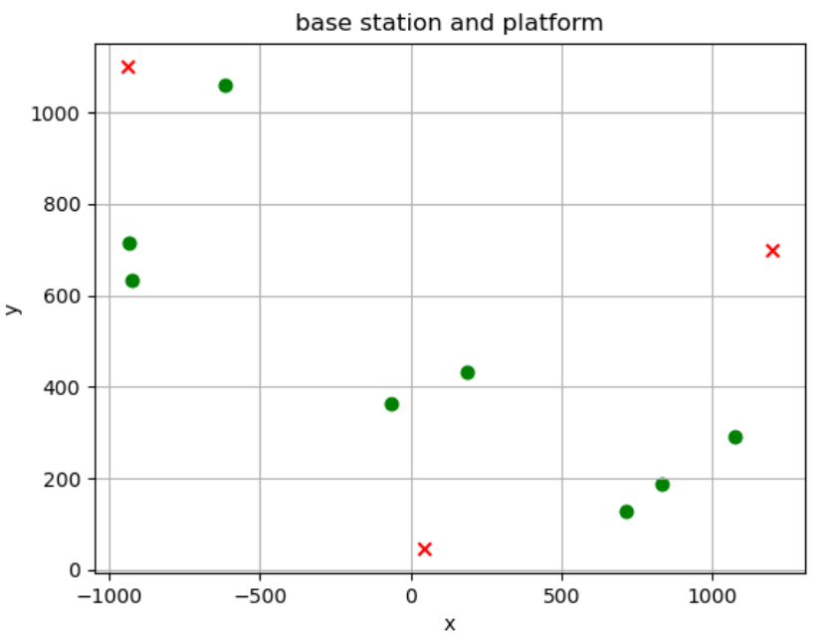

图 1基站和高空平台在xoy平面上的投影

* 1. 约束条件
* 基站与无人机/高空平台传输距离限制D = 70，无人机/高空平台之间传输距离限制d = 115。
* 链路容量c = 3，每条链路最多同时传输3个信号。
  1. 需求

求从三个时刻 t = 0, 4.7, 16.4 开始转发这10个信号的路径，三个基站分别作为起点和终点。

1. 实现原理
   1. 基本原理

* 从起点开始，从传输范围内的点（无人机、高空平台、基站）中，选择离终点最近的点进行传输，按照此逻辑不断向终点搜索，直到到达终点。
* 对于每一组需求（10个信号），每一次传输后记录链路的起点、终点、起始时间、终止时间。
* 每次传输前，查询该链路是否空闲，如果不空闲，应等待到空闲时再开始传输。
  1. 存在问题
* 大概率每次会搜索到相同的路径，导致等待时间很长。
* 对高空平台的利用率很低，几乎不会搜索到高空平台。
  1. 改进方案
* 不直接向终点搜索，加入中间目标点。
* 分析需求，将不同的高空平台、无人机加入中间目标点，选择搜索出的耗时最短的路径作为最佳路径。
  1. 代码设计
     1. result/src/second_stage.cpp

main()函数

* + 1. result/src/Generator.cpp

Generator类

get_base_station();//生成基站

get_platform();//生成高空平台

get_demand();//产生需求信息

generate_result();//求解

output();//输出到result.txt

output_to_terminal();//输出到终端

* + 1. result/src/Drone.cpp

Drone类

float get_dely(Position pos1,Position pos2,float start_time,float need_time);//使用该链路要等待的时间

vector<Position> find_surrounding(Position pos,float time);//寻找周围的点

void find_step(

        Step &stp,

        float &time_now,

        Position &position_now,

        Position destination,

        bool &finish,

        int sta_mn_id,

        int plt_id1,

        int plt_id2,

        int des_mn_id);//通过给定的中间点搜索路径

bool is_distance_suit(Position pos1,Position pos2,float &time_now);//判断是否能够一步到达终点

float get_distance(Position pos1,Position pos2);//得到两点间的距离

Position get_position_from_mn(int m,int n,float time_now);//给定m,n和时间，返回无人机的位置信息

* + 1. result/src/utils.hpp

数据结构

Position位置

Disable_link链路使用记录

Base_Station基站

High_Platform高空平台

Demand需求信息

Step每一步的信息

Solution路径

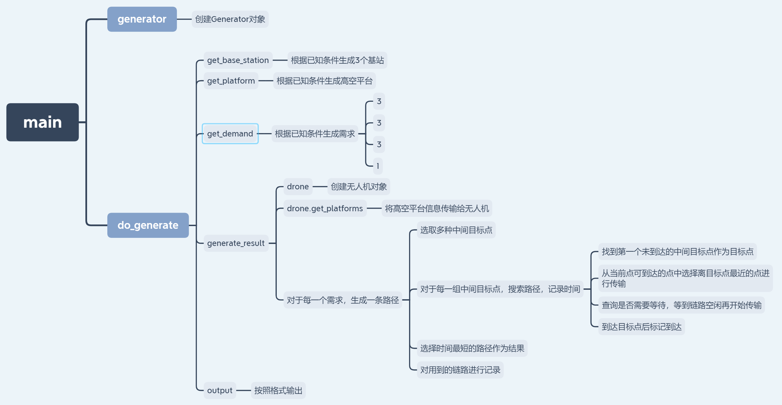

图 2代码梳理图

1. 测试结果

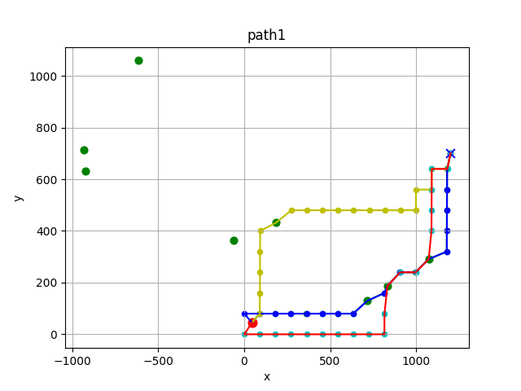

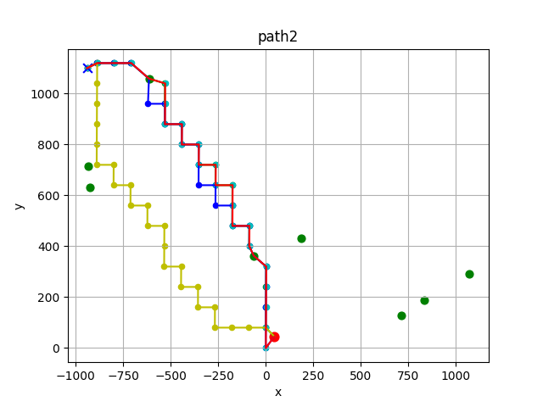

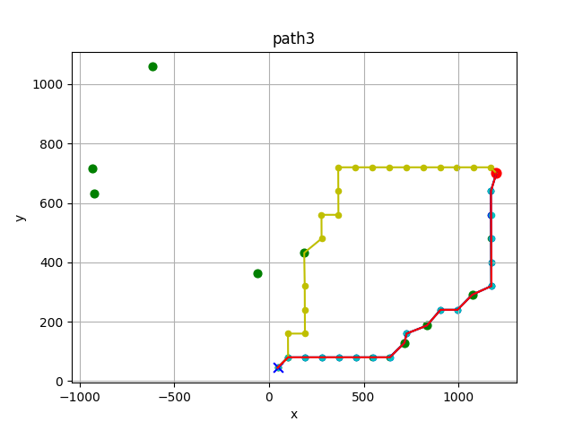

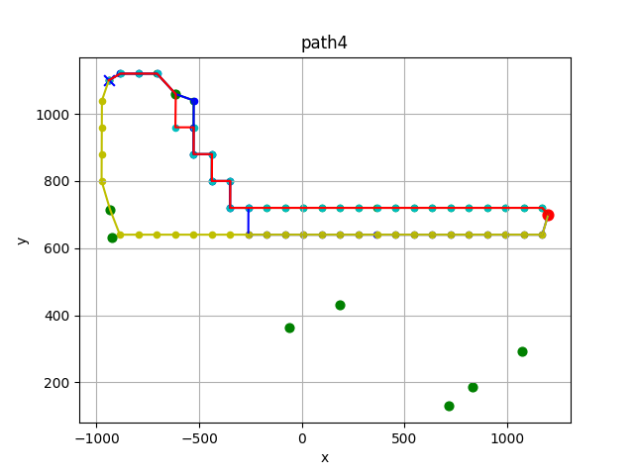

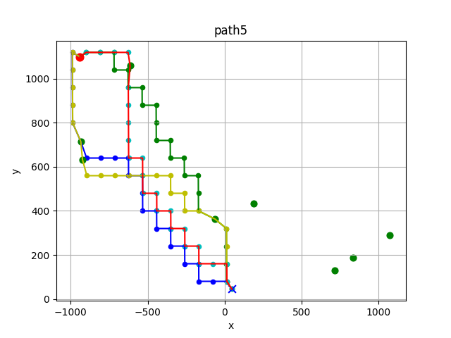

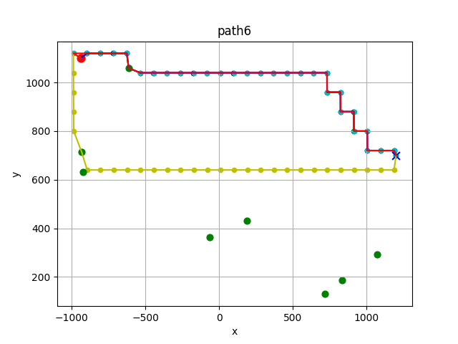

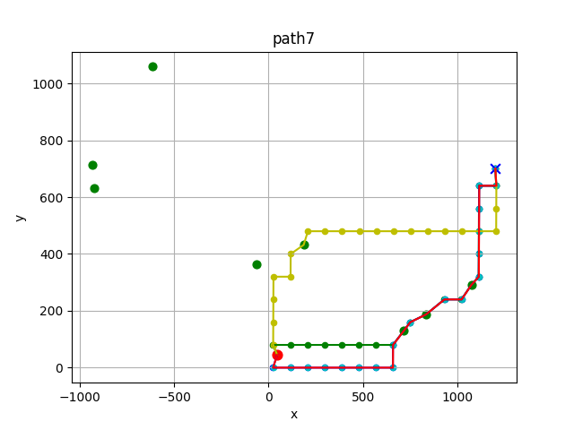

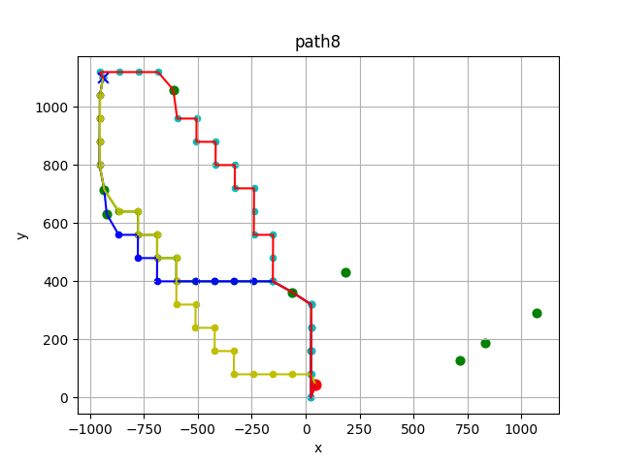

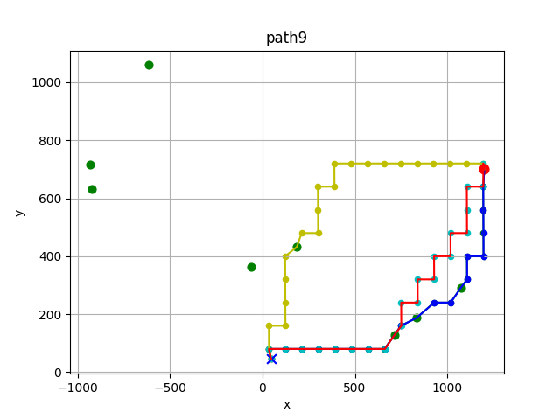

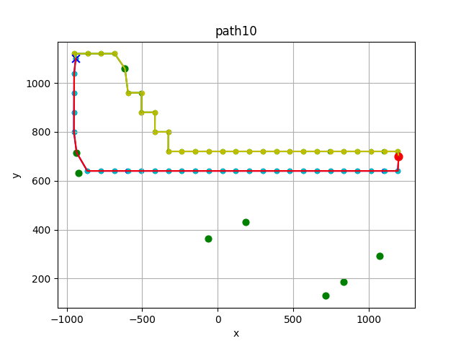

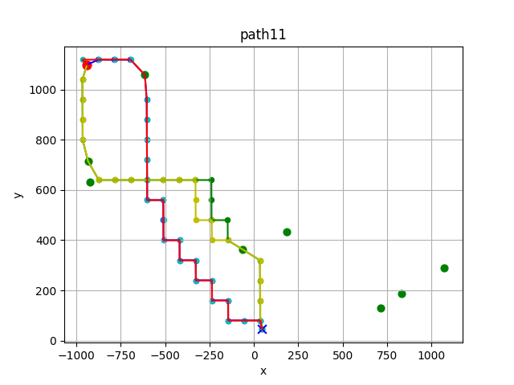

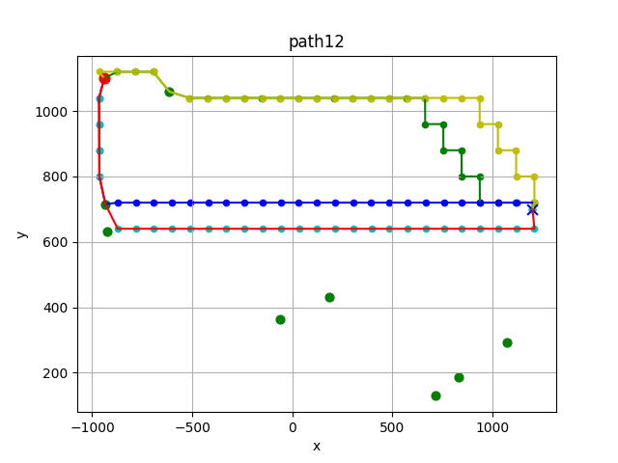

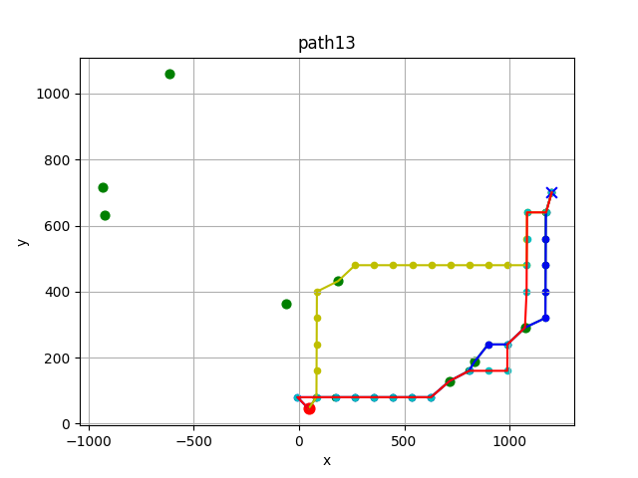

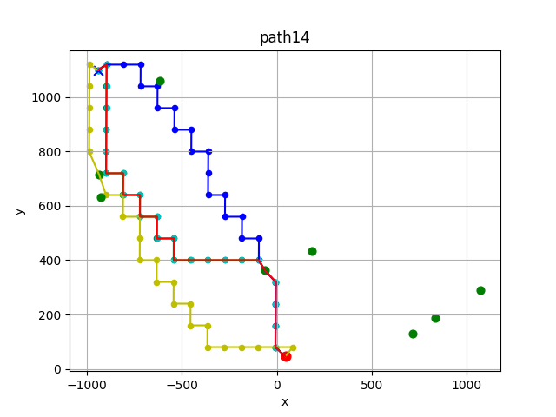

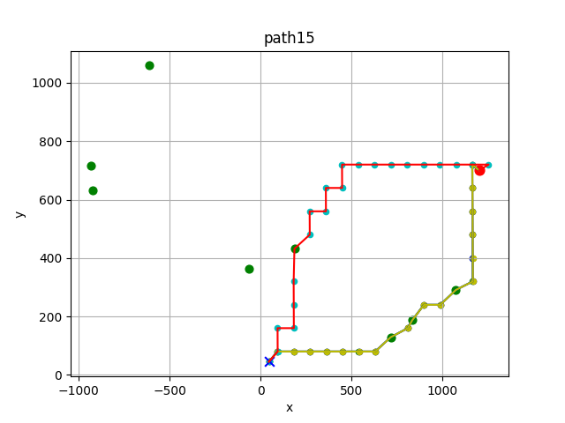

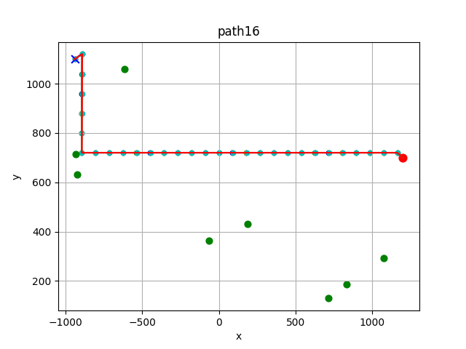

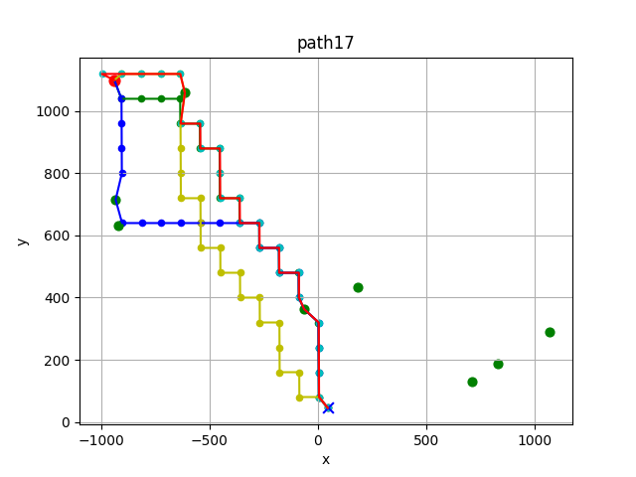

图 3信号传输路径图

